互联网+时代的电子商务与网络营销

时代背景：未来的文盲不再是不识字、不会计算机，而是不懂电子商务！生活中不懂电子商务将寸步难行：大街上打车要“滴滴”，超市里买包榨菜要“银联电子钱包”支付……商场中不懂电商的老板将下岗，不懂电子商务的高管将被淘汰，不懂电子商务的员工将会失业，因为：营销要数字网络化了，加工制造要工业4.0了，零售终端要大数据了，运营管理要云计算了……互联网+时代，每一家企业都是电子商务企业，每一个岗位都涉及电子商务！

如果你不想落伍时代，赶紧了解电子商务！如果你想领先时代，马上精通、掌握电子商务！
课程背景：
电子商务技术日新月异，商业模式层出不穷，LBS、NFC、O2O创客、威客……令人应接不暇，眼花缭乱，如果你不想雾里看花，而是想高瞻远瞩，指点江山，那么把握电子商务本质，看清其发展趋势便是你的必杀器。如果你想在应用电子商务时，得心应手，随心所欲，那么了解电子商务支付、安全、营销这些基本应用技术便是你的必备知识。如果你掌握了规律、具备了知识，仍然不会运用，那是因为你还没有看清高手们背后运作的门道。
课程收益：
- 我们将和你在回顾互联网发展的进程中的重大事件中，看清电子商务的本质，把握未来发展的趋势，使你洞若观火，处变不惊。
- 我们将以最通俗的语言、形象的比喻阐述电子商务的基本知识，不管你以前有没有信息知识基础。根基扎实，你方能任意驰骋，以不变应万变。
- 我们将以系统的网络营销思考方法，详细的操作步骤，实战的经验技巧，告诉你电商运作并不复杂，任何事物都是有规律和方法可循的。
- 我们将以最经典、最新的电商案例，抽丝剥茧，向你展示电商大咖们宏伟巨制、奇思妙想、处心积虑，从中把握电商的真谛。

参训对象：
如果你想——对电子商务有一个全面、系统了解，理清电子商务发展的来龙去脉，在纷繁复杂的电子商务发展形势下，依然能够头脑清醒，明确自身企业的目标以及个人的职业方向。那么本次课程将是你的最佳选择！如果你想只想深入了解和掌握电子商务某一方面的知识和技巧，那么请你选择我们对应的其他课程！本课程的主要对象是公司董事长、总经理、副总经理、市场运营总监、网站运营总监、市场总监、网络营销总监等中高层管理人员。

课程大纲：

第一部分 电子商务基础

- 电子商务概述
一、 电子商务现状与发展趋势
1.中国电子商务发展现状
2.中国电子商务发展趋势
- O2O模式真正落地
- 移动电商走向成熟
- 互联网金融体系化
- 跨境电商与国际化起步
- 反向定制（C2B）不再是概念
- 本地生活服务大行其道
- 大数据打开电商新空间
- 智能物流升级
- 智能硬件兴起
- 电商城镇化突围
二、网商新现象
三、新商业环境
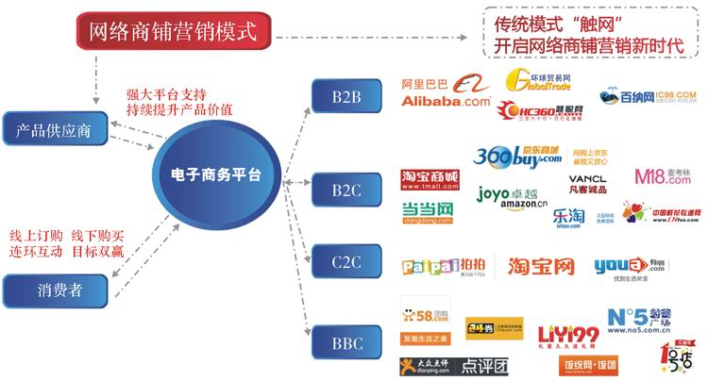
- 电子商务基础知识
一、电子商务的分类
1.电子商务定义
2.电子商务特点
3.电子商务商务分类
4.EDI(电子数据交换)的概念
二、电子商务运作体系框架
1.电子商务的基本组成
2.企业发展电子商务面临的三个关键性问题
- 清晰的战略定位是企业电子商务发展的关键
- 网站战略重心的合理布局
- 有效评估指标体系，有助于充分发挥电子商务的效用
三、 电子商务与网络营销的关系分析
1．电子商务的交易模式
2.网络营销是电子商务的重要内容
3．开展电子商务初期的运用策略
第三章 移动电子商务
一、移动电子商务的概念
二、移动电子商务的特点
三、移动电子商务的发展

第四章电子支付与网络银行
一、所有电子商务支付的基础
二、网上支付方式
三、移动支付
四、微信、支付宝、苹果支付的特点
五、电子商务安全问题的提出
六、电子商务安全技术标准
七、数字加密技术
八、数字签名和数字指纹
九、数字证书

第五章 电子商务的安全问题
- 电子商务的安全问题
- 电子商务安全保障体系
- 电子上安全的技术对策

第六章 电子商务中的法律问题
- 电子商务法律概述
- 电子商务中的权益保护
三、电子商务交易的法律规范
- 电子商务立法

第七章 电子商务数据分析
一、电子商务数据来源及种类
1、电子商务的数据来源
2、电子商务中的关键数据：浏览量、转化率、跳出率、微转化、客单价、购买频率
3、电子商务网站运营检测指标
4、透过数据看业务
二、电商网站优化
1、流量来源
2、用户行为分析：
3、网站优化与评估
三、数据库营销
1、数据库营销的价值
2、数据库营销的关键概念：
- 客户价值
- 客户生命周期
第八章 跨境电子商务
一、电商模式新突破：跨境电商将颠覆传统国际贸易格局
1、美国10大跨境电商：零售业实现从本土到全球的跨越
2、机遇VS挑战：跨境电商能否成为下一个蓝海？
二、传统企业如何向跨境电商转型？
三、跨境电商时代的商业模式
五、如何把中国品牌卖到全世界？

第二部分 网络营销

第一章 网站的网络推广方法
- QQ推广
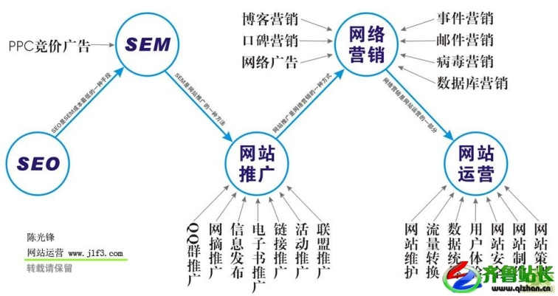
- 微信推广
- 友情链接
- 软文推广
- 论坛推广
- 博客推广
- sns推广
- 问答推广
- 百科推广
- 分类信息推广
- rss推广
- 电子书（电子杂志）推广
- 图片推广
- 活动推广
- 资源合作推广

第二章 网络营销方法
一、 网络广告
- 网络广告投放步骤
- 网络广告数据监测
- 成功案例
二、新闻营销
- 新闻营销的要点
- 新闻营销的借势策与造势略
- 新闻的发布
- 成功的标准
三、软文营销
- 软文营销的特点
- 软文营销的策略
- 实施时的注意事项
四、论坛营销（社区营销）
- 论坛营销的要素
- 论坛不火的原因
- 应用案例
五、博客营销
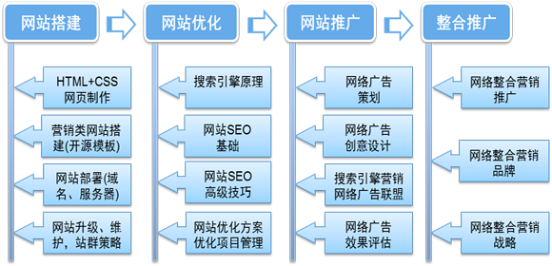
- 博客营销的特点和优势
- 博客营销的形式和策略
- 博客营销的要点
- 实用案例
六、微博营销
- 如何增加粉丝
- 微博营销的操作要点
七、电子邮件营销（edm）
- 许可式电子邮件营销的内容策略
- 非许可式电子邮件营销的伪装策略
- 邮件营销的一些注意事项
- 监测数据
八、数据库营销
- 数据库营销的实施步骤
- 应用案例
九、事件营销
- 事件营销的操作要点
- 简单的事件营销方案
十、口碑营销
- 如何引发口碑效应
- 策划口碑营销的关键
十一、病毒营销
- 什么是病毒营销
- 口碑营销与病毒营销的区别
- 病毒营销操作步骤
十二、免费策略营销
- 免费策略营销的形式
十三、饥饿营销
- 什么是饥饿营销
- 饥饿营销的步骤
十四、借力营销
十五、网络危机公关
十六、搜索引擎营销
- 关键词精准度
- 话术的设计
- 搜集用户线索与跟进
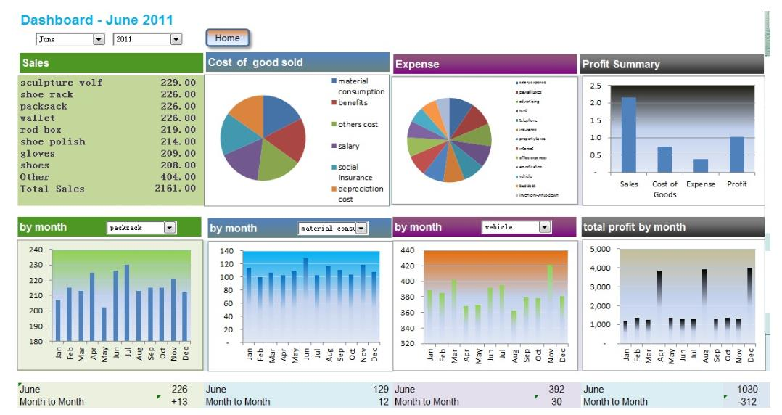
- 数据监测与优化
- 竞价分析案例
- 百度底层营销

第 三章 网络营销实操与评估
- 网络营销
- 效果监控与评测
- 建立合理的营销目标
- 监控数据
- 计算用户价值
- 计算渠道成本
- 渠道优化

结束

讲师简介
宫同昌老师：男 46岁
北京惠德培训学院首席培训讲师，
国际电子商务师联合会电子商务讲师
北京同昌惠德电子商务学院执行院长
清华大学、北京大学、浙江大学等总裁研修班特聘电子商务讲师
工信部全国高校电子商务与网络营销师资高级研修班特聘讲师
中国机械工业企业管理协会特聘客户关系管理讲师
清华大学MBA管理培训俱乐部常务理事
北汽教育集团长期特聘电子商务讲师
新华报业传媒集团旗下媒体《培训》杂志理事会成员
中培委理事会成员

教育背景：清华大学经济管理学院工商管理硕士

主要工作经历及业绩

现任北京惠德培训学院首席讲师、北京同昌惠德科技有限公司总裁、国际电子商务师联合会北京管理中心主任；曾任美国著名CRM软件产品咨询顾问；香港上市公司总裁助理；清华大学EMBA项目主管；
擅长电子商务与网络营销、客户关系管理(CRM)、服务营销、企业电子商务、企业信息化、物流管理等领域的培训与咨询。具有扎实的理论功底，丰富的行业知识及企业管理经验，能将复杂深奥的理论用浅显的企业实践案例加以阐述，讲课擅长启发、互动。
主讲课程有：
《互联网+时代的电子商务与网络营销》、《电子商务战略》、《传统企业如何利用电子商务进行营销》、《电子商务应用与客户关系管理》、《电子商务应用与电子物流管理》、《企业信息化与电子商务》、《360°客户关系管理》、《汽车行业客户关系管理》等
曾服务过的企业：
大型国企：海南航空、南方航空公司、江苏广电公司、福田汽车、中粮集团、王府井百货、康佳集团等
外资企业：道达尔、罗格朗、通用、金佰利集团、Adidas、爱普生、UPS、DHL、多米诺标等
金融行业：太平洋在线、招商基金、新华保险、阳光保险、中国人寿、新华人寿、中谷期货…
制物流运输业：德邦物流、大顺发物流、国药物流、UPS、国商物流、宅急送总公司、新邦物流…
制造业：三一重工、东芝（中国）有限公司、李宁、九阳股份有限公司、浙江正泰集团、…
通信行业：中国移动、中国邮政、四川电信、山东联通、河北移动、广州移动、中兴通讯、长城宽带…
快速消费品：道达尔润滑油、劲牌酒业、金六福酒、蒙牛乳业、铁骑力士、农标普瑞纳、拜耳药业…
其它行业：康辉旅行社、新东方、大连泰德煤网、证券市场红周刊、《英才》杂志、雅虎中国…

培训现场照片：
